Національний технічний університет України

«Київський політехнічний інститут ім. Ігоря Сікорського»

Кафедра цифрових технологій в енергетиці

ЗВІТ   
з виконання лабораторної роботи №2  
з дисципліни «Декларативне програмування графічних інтерфейсів»

«Вступний приклад розробки WPF-застосунку»

Варіант 21

Виконав: студент групи ТР-12 Руденко В.І

Перевірив: доцент, к.ф.-м.н.  
Тарнавський Ю.А.

# Завдання 1.1  Cтворення розмітки 3х3 та розміщення елеметнів (label,textBlock,Button)

Код:

<Grid>

<Grid.ColumnDefinitions>

<ColumnDefinition />

<ColumnDefinition />

<ColumnDefinition />

</Grid.ColumnDefinitions>

<Grid.RowDefinitions>

<RowDefinition Height="*"/>

<RowDefinition Height="4*"/>

<RowDefinition Height="Auto"/>

</Grid.RowDefinitions>

<Label Grid.Column="1" Grid.Row="0" Content="Label"/>

<TextBox Grid.ColumnSpan="3" Grid.Row="1" Text="TextBox"/>

<Button Grid.Column="1" Grid.Row="2" Content="Button"/>

</Grid>

Скріншот:

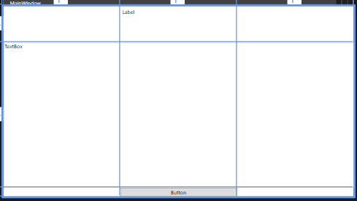

Table 1 Cтворення розмітки 3х3 та розміщення елеметнів

Table 2 Скріншот Завдання 1.1

# Завдання 1.2  Створення розмітки в елементі StackPanel

Код:

<StackPanel VerticalAlignment="Center" Margin="50">

<Label Content="Label" HorizontalAlignment="Center"/>

<Rectangle Height="1" Fill="Black" Opacity="0.4"/>

<TextBox Text="TextBox"/>

<Rectangle Height="1" Fill="Black" Opacity="0.4"/>

<TextBox Text="TextBox"/>

<Rectangle Height="1" Fill="Black" Opacity="0.4"/>

<TextBox Text="TextBox"/>

<Rectangle Height="1" Fill="Black" Opacity="0.4"/>

<TextBox Text="TextBox"/>

<Button Content="Button" Margin="0,50,0,0" VerticalAlignment="Center" Width="200"/>

</StackPanel>

Скріншот:

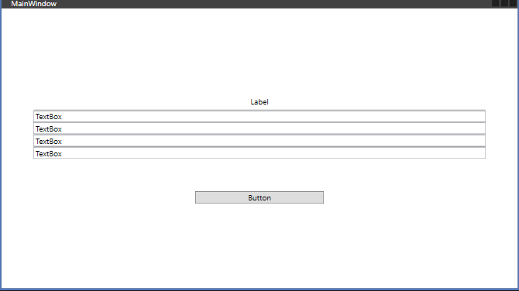

Table 3 Створення розмітки в елементі StackPanel

# Завдання 1.3  Створення розмітки в елементі WrapPanel

Код:

<WrapPanel HorizontalAlignment="Center" VerticalAlignment="Center" Width="410">

<WrapPanel.Resources>

<Style TargetType="TextBlock">

<Setter Property="Margin" Value="2"/>

</Style>

<Style TargetType="TextBox">

<Setter Property="Margin" Value="0"/>

</Style>

<Style TargetType="Button">

<Setter Property="Margin" Value= "100,5,0,0"/>

</Style>

</WrapPanel.Resources>

<Label Content="Label"/>

<TextBox Text="TextBox"/>

<TextBox Text="TextBox"/>

<TextBox Text="TextBox"/>

<TextBox Text="TextBox"/>

<TextBox Text="TextBox"/>

<TextBox Text="TextBox"/>

<TextBox Text="TextBox"/>

<TextBox Text="TextBox"/>

<Label Content="Label"/>

<TextBox Text="TextBox"/>

<TextBox Text="TextBox"/>

<TextBox Text="TextBox"/>

<TextBox Text="TextBox"/>

<TextBox Text="TextBox"/>

<TextBox Text="TextBox"/>

<TextBox Text="TextBox"/>

<TextBox Text="TextBox"/>

<Button Content="Button"/>

</WrapPanel>

Скріншот:

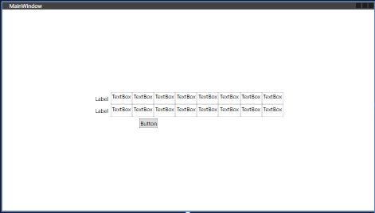

Table 4 Створення розмітки в елементі WrapPanel

# Завдання 1.4  Створення розмітки в елементі DockPanel

Код:

<DockPanel>

<Label Content="Label" HorizontalAlignment="Center" DockPanel.Dock="Top"/>

<TextBox Text="TextBox" DockPanel.Dock="Left" Width="300"/>

<TextBox Text="TextBox" DockPanel.Dock="Right" Width="300"/>

<Button Content="Button" DockPanel.Dock="Bottom" Width="75" Height="21" Margin="0,250,0,0"/>

</DockPanel>

Скріншот:

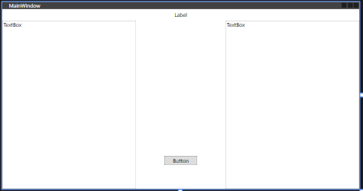

Table 5 Створення розмітки в елементі DockPanel

# Завдання 1.5  Створення розмітки в елементі Canvas

Код:

<Canvas Background="Aqua">

<Label Content="Label" Canvas.Top="50" Canvas.Left="50"/>

<TextBox Text="TextBox" Canvas.Top="70" Canvas.Left="80"/>

<Button Content="Button" Canvas.Top="90" Canvas.Left="110"/>

</Canvas>

Скріншот:

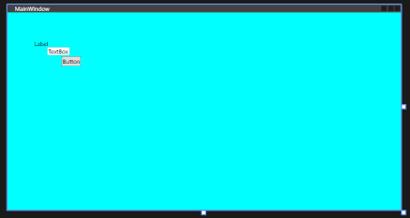

Table 6 Створення розмітки в елементі Canvas

# Завдання 2  Створення візуальних елементів редактору

Код:

<Grid>

<Grid.RowDefinitions>

<RowDefinition Height="auto"/>

<RowDefinition/>

</Grid.RowDefinitions>

<Border Grid.Row="0" BorderBrush="#FFCBBEBE" BorderThickness="2" CornerRadius="10"/>

<StackPanel Grid.Row="0" Orientation="Horizontal" Height="100">

<Button x:Name="Open">

<Image Source="source\images\OpenImage.png" ToolTip="Open" Height="100"/>

</Button>

<Button x:Name="Erase">

<Image Source="source\images\EraseImage.jpg" ToolTip="Erase"/>

</Button>

<Button x:Name="Copy">

<Image Source="source\images\CopyImage.png" ToolTip="Copy"/>

</Button>

<Button x:Name="Paste">

<Image Source="source\images\PasteImage.png" ToolTip="Paste"/>

</Button>

</StackPanel>

<Border Grid.Row="1" BorderBrush="#FFCBBEBE" BorderThickness="2" CornerRadius="10">

<Grid Grid.Row="1">

<Grid.RowDefinitions>

<RowDefinition/>

<RowDefinition Height="auto"/>

</Grid.RowDefinitions>

<ScrollViewer Grid.Row="0" Margin="20">

<TextBox Text="" TextWrapping="Wrap" AcceptsReturn="True" />

</ScrollViewer>

<DockPanel Grid.Row="1" Margin="20">

<Button Content="OK" DockPanel.Dock="Bottom" Width="50"/>

</DockPanel>

</Grid>

</Border>

</Grid>

Скріншот:

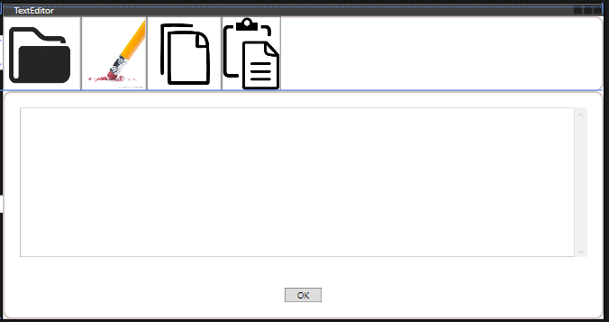

Table 7 Створення елементів інтерфейсу

# Завдання 3  Створення стилю редактору

Код:

<Window.Resources>

<LinearGradientBrush x:Key="LinearPanelBrush" StartPoint="0,0" EndPoint="0,1">

<GradientStop Color="Blue" Offset="0"/>

<GradientStop Color="Yellow" Offset="1"/>

</LinearGradientBrush>

<Style TargetType="Button">

<Setter Property="Background" Value="Transparent"/>

<Setter Property="BorderBrush" Value="White"/>

<Setter Property="Margin" Value="5"/>

</Style>

</Window.Resources>

Скріншот:

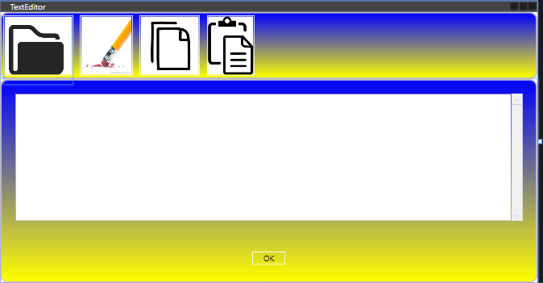

Table 8 Створення стильового оформелянн додатку

# Завдання 4  Створення функціоналу редактору

Код:

public partial class MainWindow : Window

{

public MainWindow()

{

InitializeComponent();

Binding();

}

private void Binding()

{

CommandBinding saveCommand_Save = new CommandBinding(ApplicationCommands.Save, execute_Save, canExecute_Save);

CommandBinding saveCommand_Open = new CommandBinding(ApplicationCommands.Open, execute_Open);

CommandBinding saveCommand_Copy = new CommandBinding(ApplicationCommands.Copy, execute_Copy, canExecute_Copy);

CommandBinding saveCommand_Paste = new CommandBinding(ApplicationCommands.Paste, execute_Paste);

CommandBinding saveCommand_Erase = new CommandBinding(ApplicationCommands.Undo, execute_Erase);

CommandBindings.Add(saveCommand_Save);

CommandBindings.Add(saveCommand_Open);

CommandBindings.Add(saveCommand_Copy);

CommandBindings.Add(saveCommand_Paste);

CommandBindings.Add(saveCommand_Erase);

}

private void execute_Erase(object sender, ExecutedRoutedEventArgs e)

{

inputTextBox.Undo();

MessageBox.Show("The file was Erased!");

}

private void execute_Paste(object sender, ExecutedRoutedEventArgs e)

{

inputTextBox.Paste();

MessageBox.Show("The file was Pasted!");

}

private void canExecute_Copy(object sender, CanExecuteRoutedEventArgs e)

{

if (inputTextBox.Text.Trim().Length > 0) e.CanExecute = true; else e.CanExecute = false;

}

private void execute_Copy(object sender, ExecutedRoutedEventArgs e)

{

inputTextBox.Copy();

MessageBox.Show("The file was Copied!");

}

void execute_Open(object sender, ExecutedRoutedEventArgs e)

{

OpenFileDialog openFileDialog = new OpenFileDialog();

openFileDialog.Filter = "Text files (*.txt)|*.txt|All files (*.*)|*.*";

if (openFileDialog.ShowDialog() == true)

{

string filePath = openFileDialog.FileName;

try

{

string text = File.ReadAllText(filePath);

inputTextBox.Text = text;

}

catch (Exception ex)

{

MessageBox.Show($"An error occurred: {ex.Message}");

return;

}

}

MessageBox.Show("The file was opened!");

}

void canExecute_Save(object sender, CanExecuteRoutedEventArgs e)

{

if (inputTextBox.Text.Trim().Length > 0) e.CanExecute = true; else e.CanExecute = false;

}

void execute_Save(object sender, ExecutedRoutedEventArgs e)

{

System.IO.File.WriteAllText("myFile.txt", inputTextBox.Text);

MessageBox.Show("The file was saved!");

}

}

Скріншот:

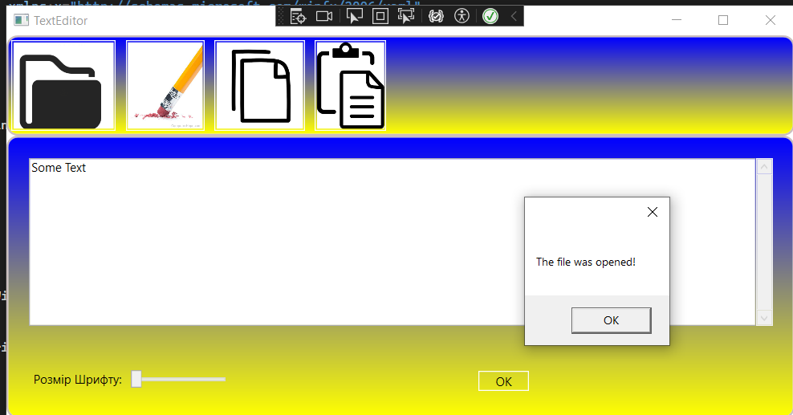

Table 9 Реалізація відкриття документа

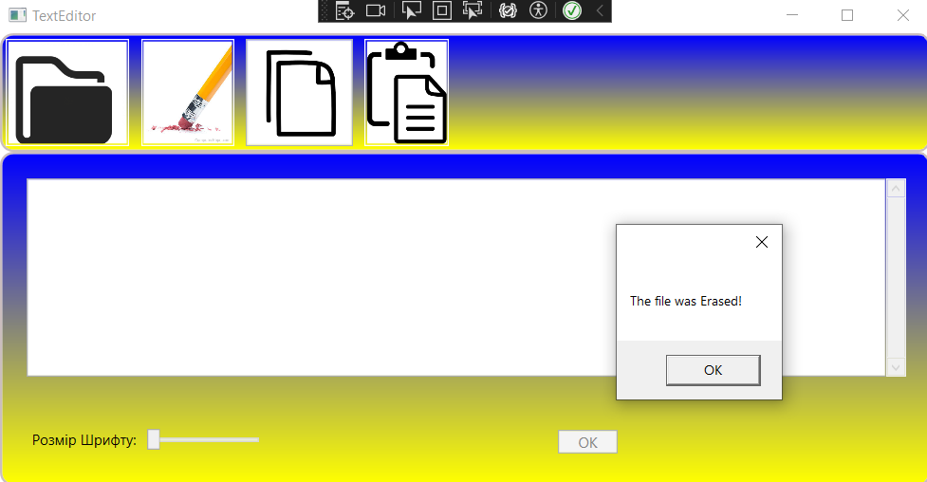

Table 10 Реалізація Стирання тексту

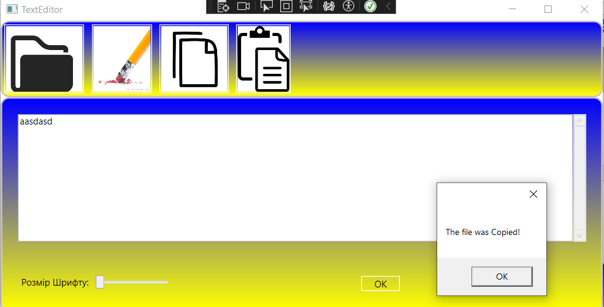

Table 11 Реалізація копіювання тексут

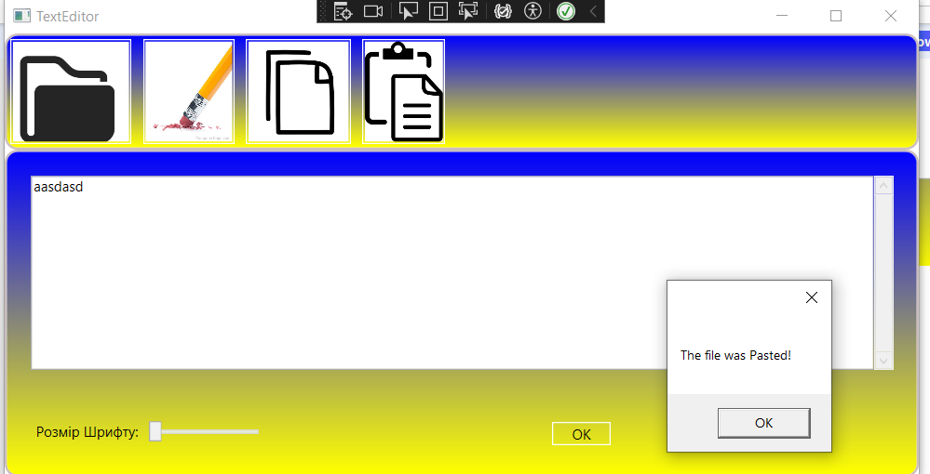

Table 12 Реалізація Вставки Тексту

**Посилання на GIThub репозиторій -****https://github.com/Nepji/GI_Lab_1/tree/lab2**